实验十

求边界

实现效果：

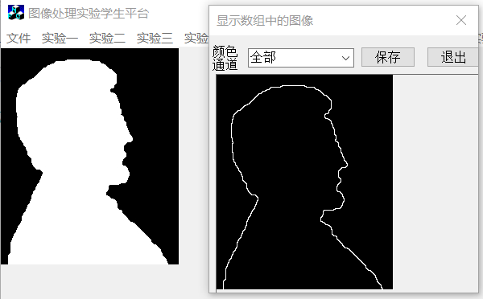

原理：对原图像先进行腐蚀操作，再将原图像与腐蚀图像的像素相减得到边界图像

填充

实现效果：

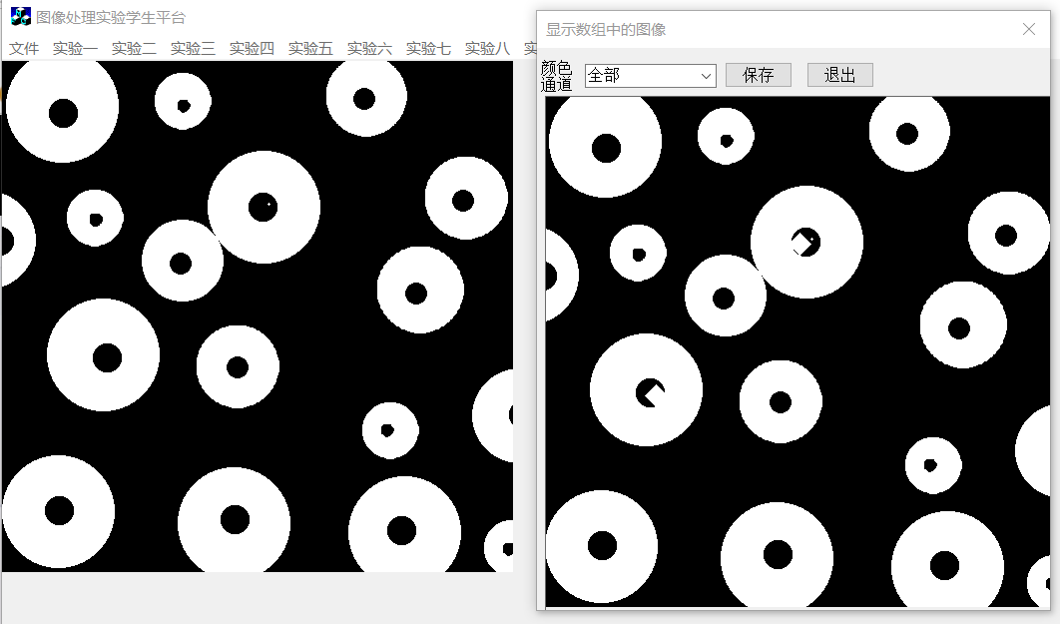

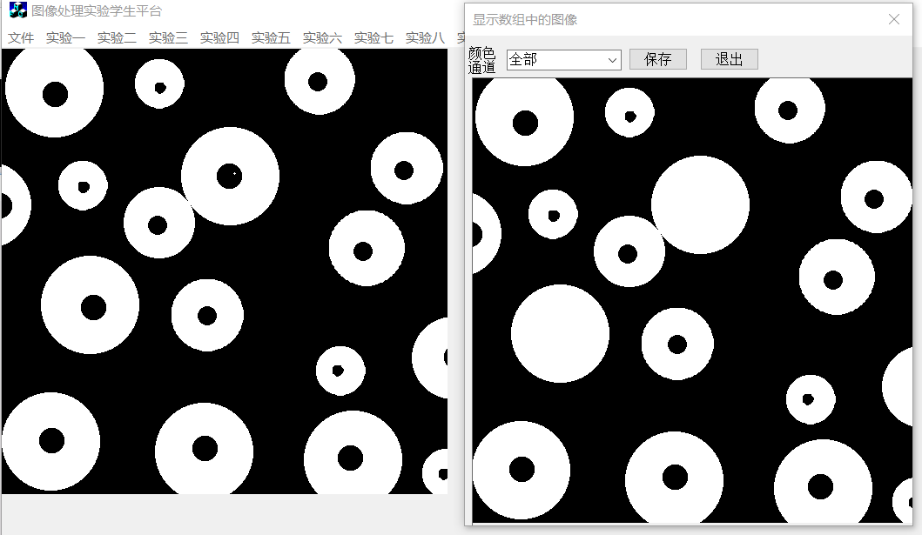

原理：

选择一个点，对该点不断膨胀，并与原图像的反图像相与。当填充后完成后再与原图像做或操作后显示图像。

连通分量

还没有实现

原理：

拷贝图像中取一点，膨胀后与原图像相与，保留下部分的联通分量。就像是从一点开始向“周围”寻路，逐渐遍历整个连通区域。